华东师范大学数据科学与工程学院实验报告

课程名称：计算机网络与编程 | 年级：21级 | 上机实践成绩：
指导教师：张召 | 姓名：杨茜雅 | 学号：10215501435
上机实践名称： Lab11 |  | 上机实践日期：2023.5.19
上机实践编号：11 | 组号： | 上机实践时间：5.19

- 实验目的
·了解 TCP 协议的工作原理
·学习TCP建立连接三次握手的过程
·学习TCP断开连接四次挥手的过程
- 实验任务
·使用Wireshark快速了解TCP协议
- 使用环境
Wireshark
- 实验过程
Task 1: 利用Wireshark抓取一个TCP数据包，查看其具体数据结构和实际的数据（要求根据报文结构正
确标识每个部分），请将实验结果附在实验报告中。
TCP是因特网运输层的面向连接的可靠的运输协议。TCP被称为是面向连接的（connection.oriented）,
这是因为在一个应用进程可以开始 向另一个应用进程发送数据之前，这两个进程必须先相互“握手”，即
它们必须相互发送某些预备报文段，以建立确保数据传输的参数。作为TCP连接建立的一部分，连接的
双方都将初始化与TCP连接相关的许多TCP状态变量。如图是TCP的报文段结构
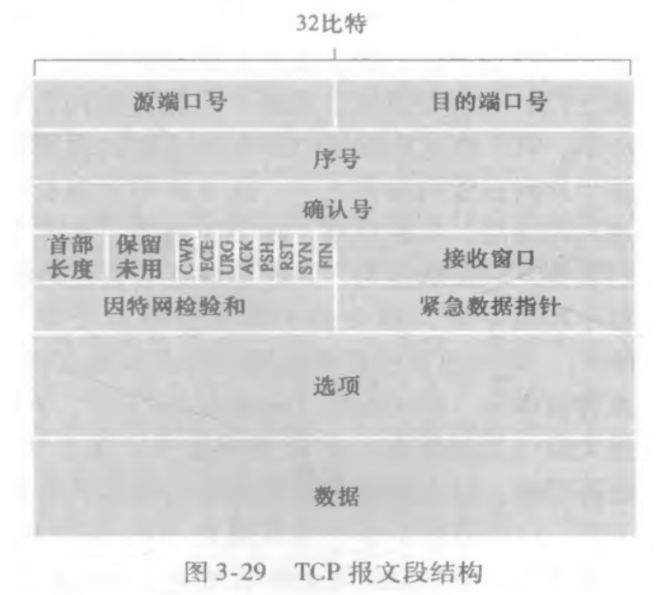
利用Wireshark抓包软件抓取一个TCP数据包并分析：
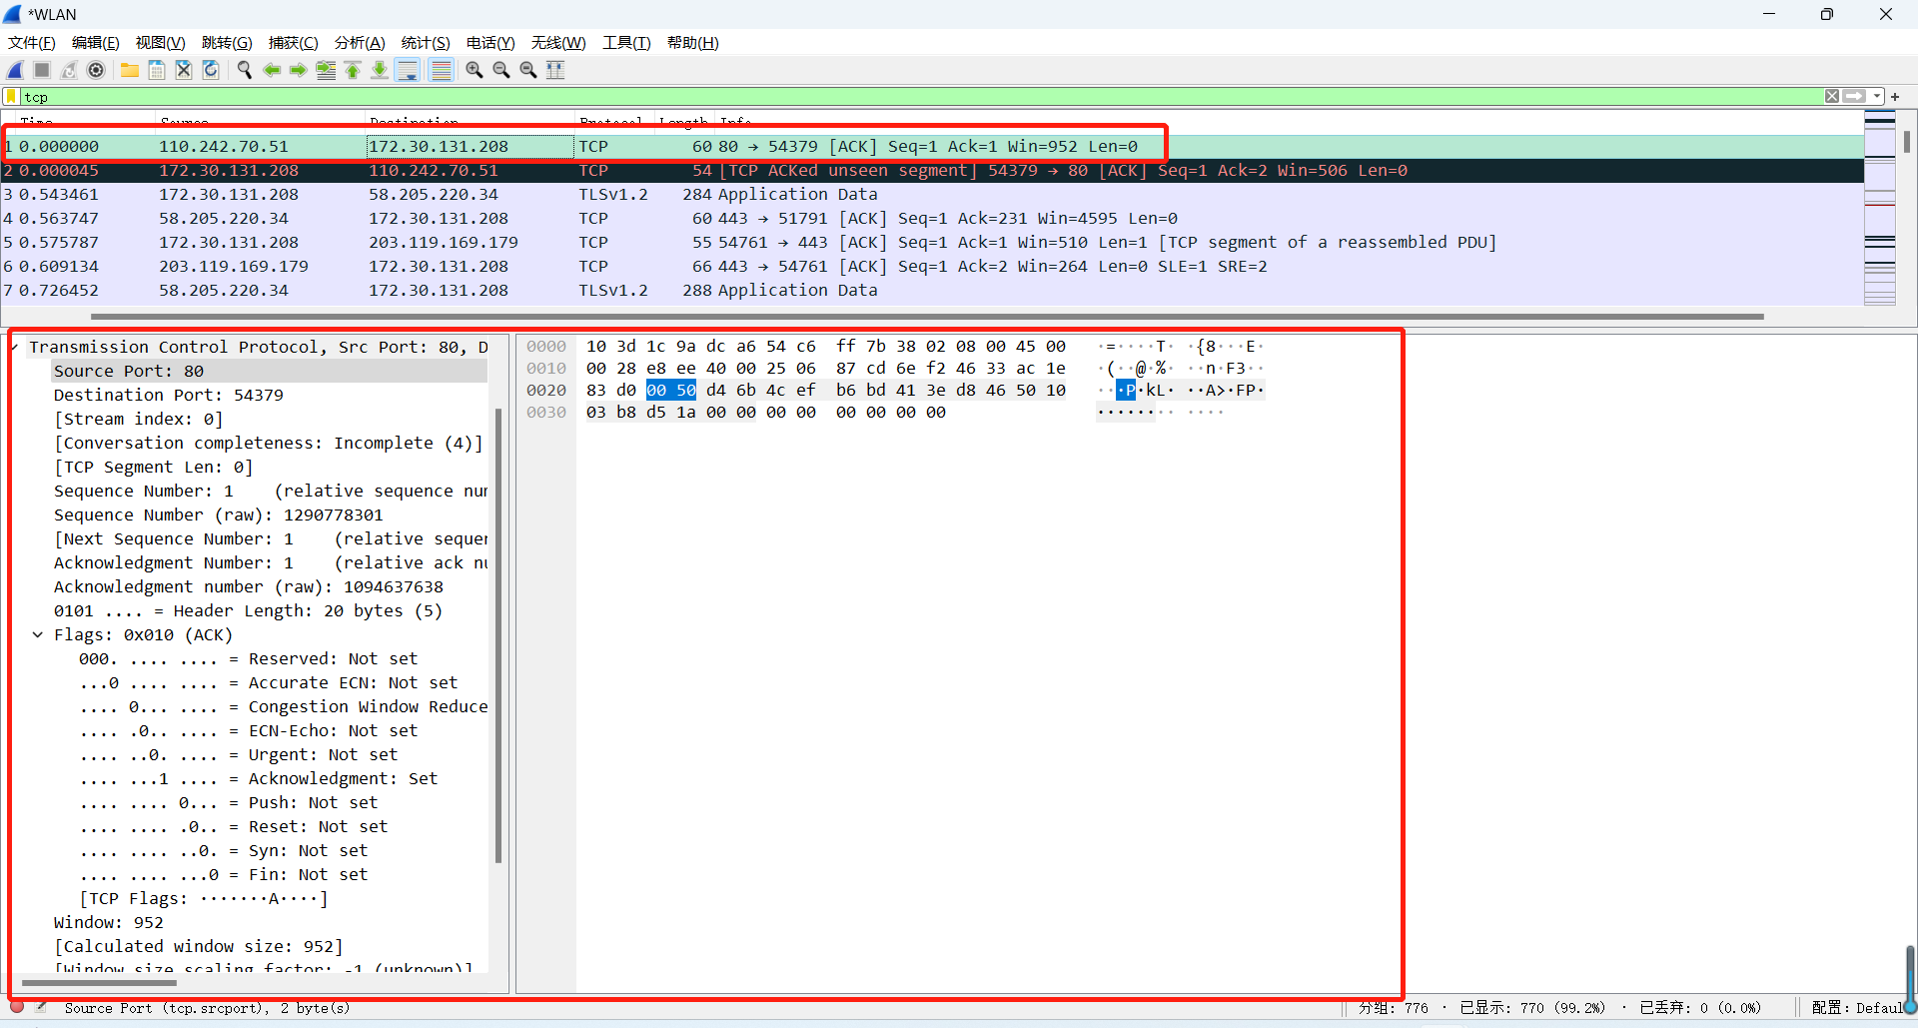
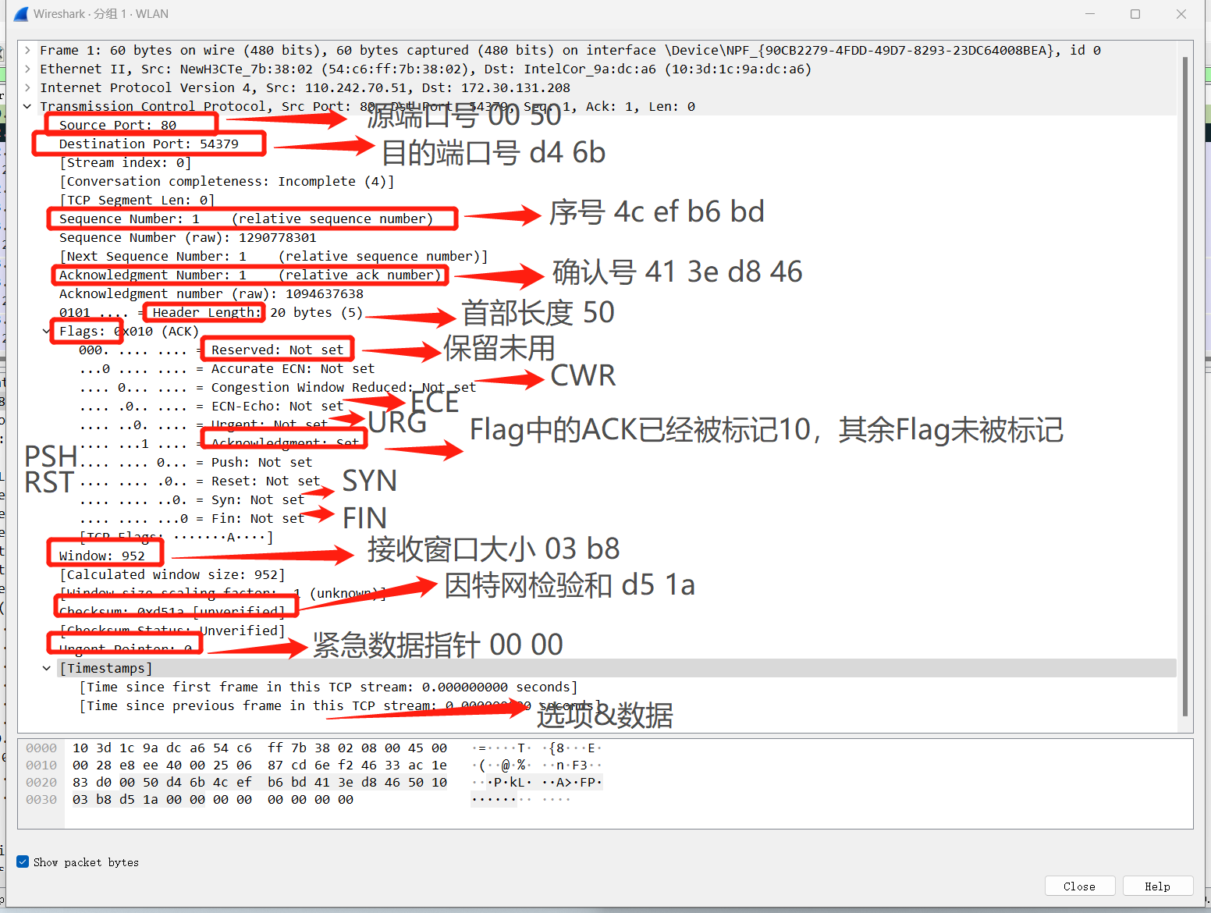

Task 2: 根据TCP三次握手的交互图和抓到的TCP报文详细分析三次握手过程，请将实验结果附在实验报
告中。
TCP建立连接时，会有三次握手过程，如下图所示，Wireshark截获到了三次握手的三个数据包。
第四个包才Client Hello的，说明的确是使用TCP建立连接的。
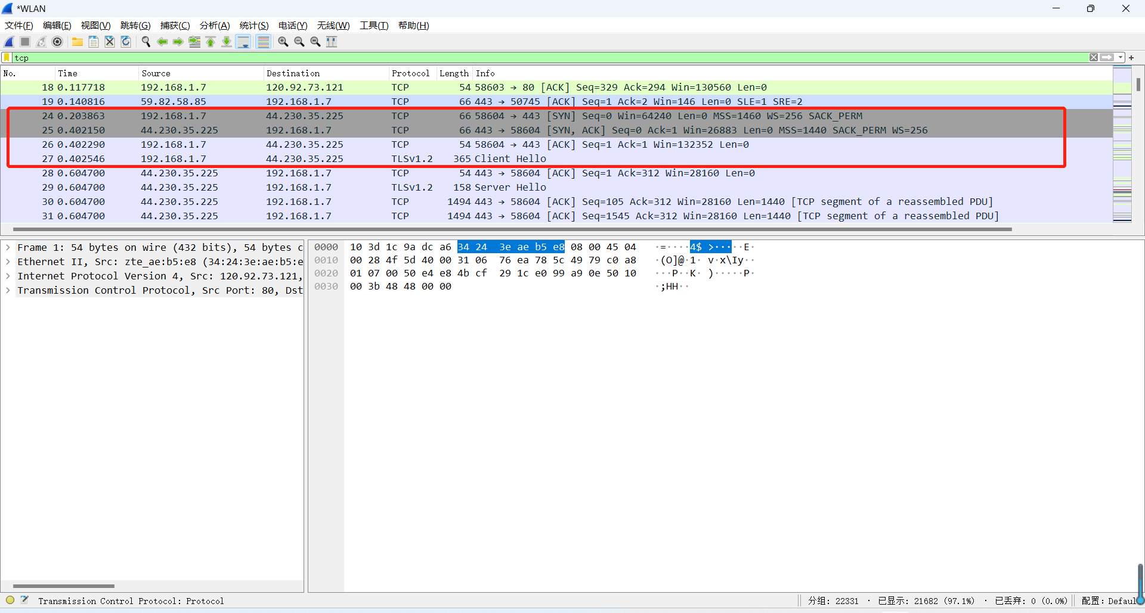

TCP三次握手交互图：
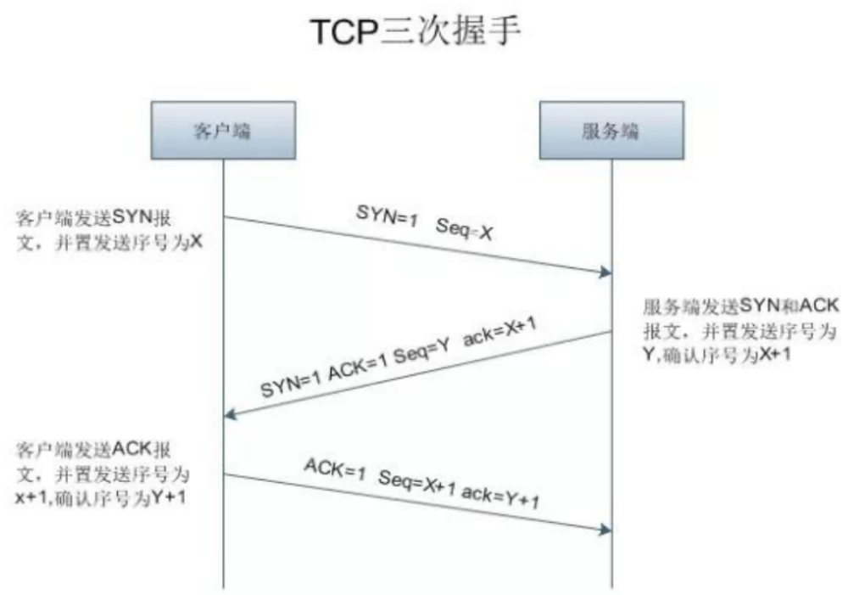
第一次握手，客户端发送SYN报文，并置发送序号为0。在这个数据报中，Seq=0，说
明一开始是从序号为0 的包发送的。我们可以看到这里SYN 这一位已经被设为1 了，因为还没收到来服务器的确认信息，因此这里ACK 设为0。
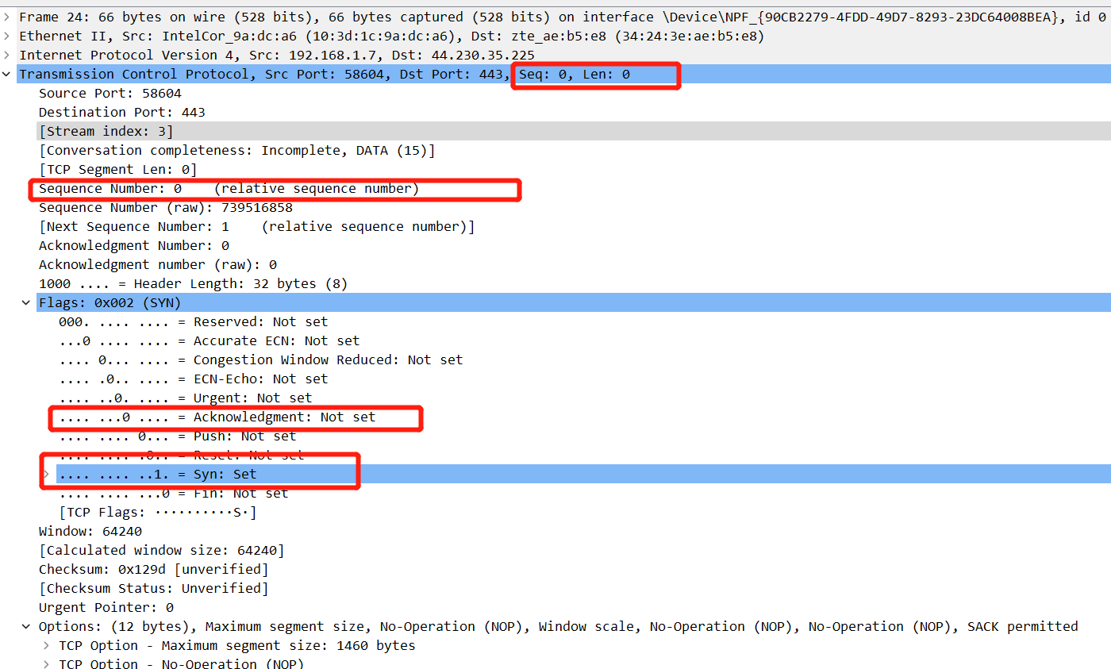

第二次握手，服务器发送SYN和ACK报文，并置发送序号为0，确认序号为1的报文。Seq=0, ACK = 1 ,因为TCP 是全双工通信的，因此发送来的第一个报文段也是从seq=0 开始的。但是这个报文段中包含了对我发的确认信息，因此这里ACK 被设置为1，这说明1 以前的包我全部都收到了，请本地发送1 以后的包。
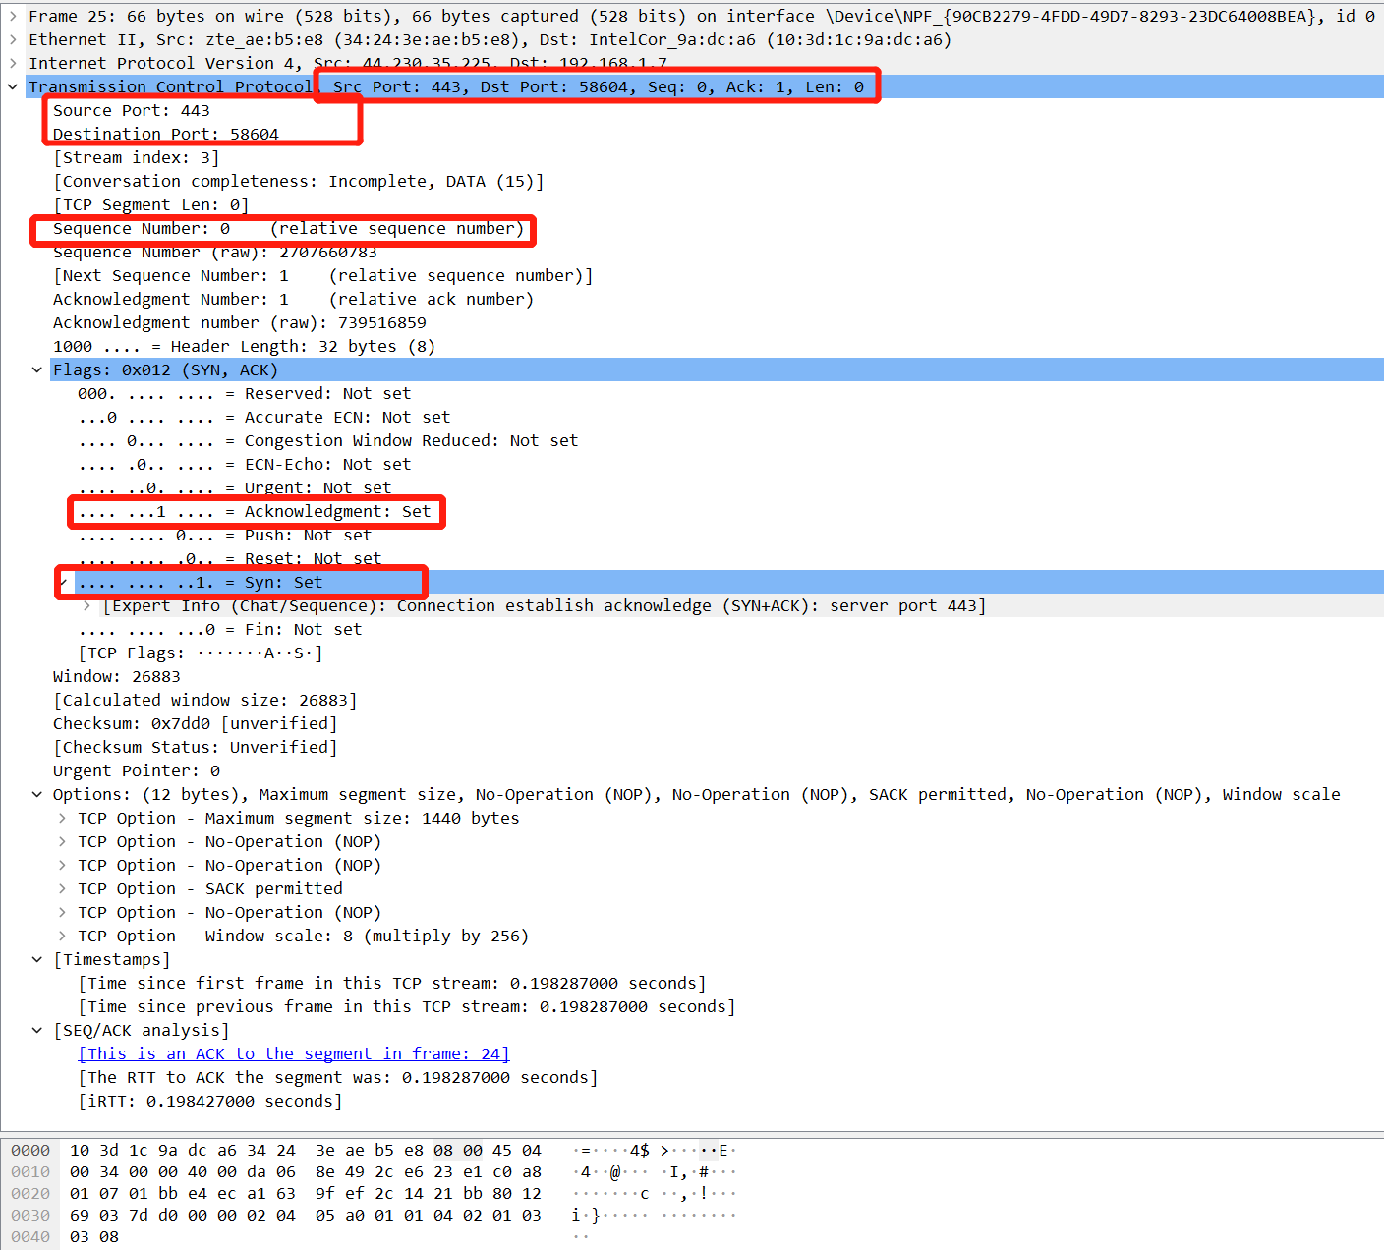
第三次握手，客户端发送ACK报文，并置发送序号为1，确认序号为1。Seq=1, 说明这是本地发送的第二个包了(第一个包Seq=0)；ACK = 1 说明已经收到了来自服务端的1 以前的所有包。
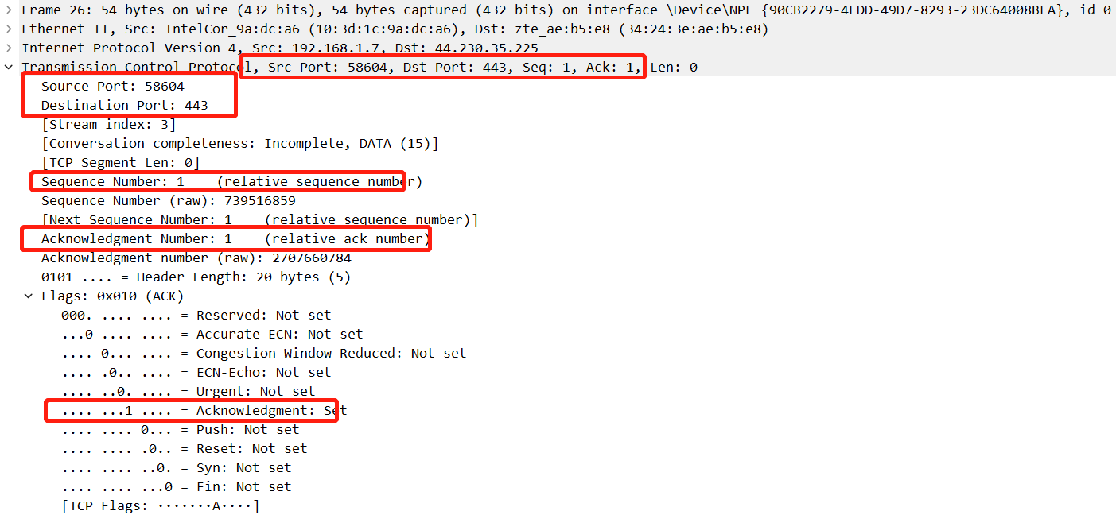

Client hello:
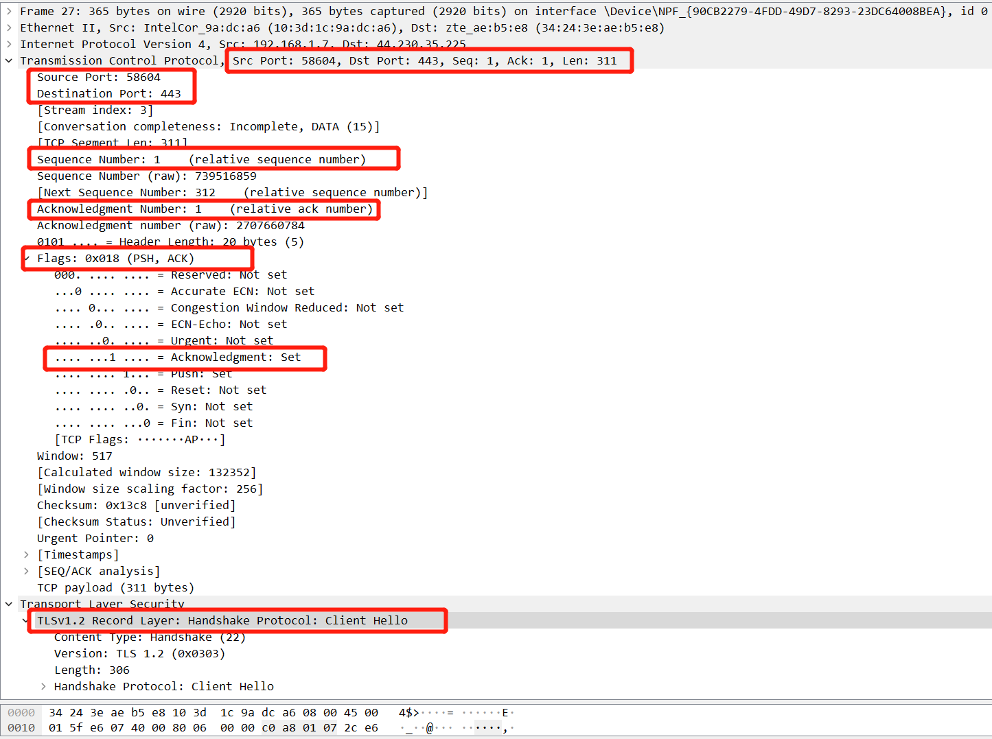

Task 3: 根据TCP四次挥手的交互图和抓到的TCP报文详细分析四次挥手过程，请将实验结果附在实验报
告中。
当通信双方完成数据传输，需要进行TCP连接的释放，由于TCP连接是全双工的，因此每个方向都
必须单独进行关闭。这个原则是当一方完成它的数据发送任务后就能发送一个FIN来终止这个方向
的连接。收到一个 FIN只意味着这一方向上没有数据流动，一个TCP连接在收到一个FIN后仍能发送
数据。首先进行关闭的一方将执行主动关闭，而另一方执行被动关闭。因为正常关闭过程需要发送
4个TCP帧，因此这个过程也叫作4次挥手。如下图所示，Wireshark截获到了四次挥手的四个数据
包。

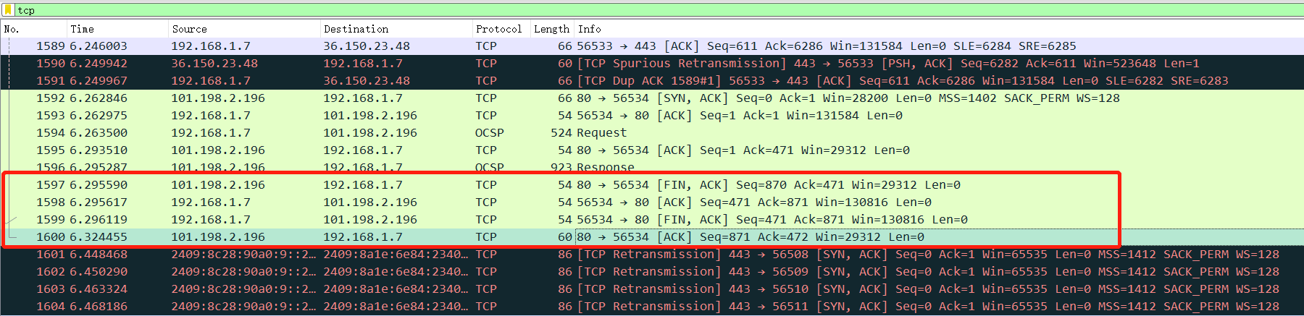

第一次挥手，主动关闭方发送FIN=1,ACK=1,SEQ=870,ACK_SEQ=471,状态FIN_WAIT_1。
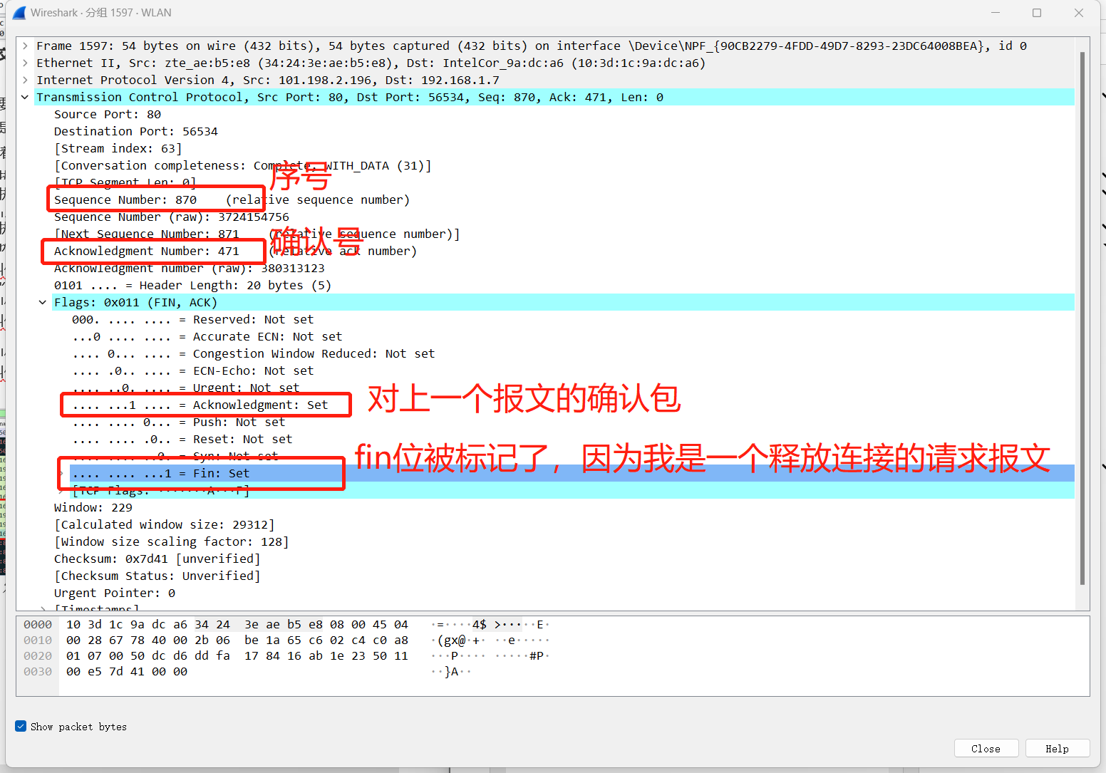

第二次挥手，被动关闭方收到FIN，回复ACK=1,SEQ=471,ACK_SEQ=871,状态CLOSE_WAIT。
只有ACK位被标记了，其他位没有被标记，因为这就是一个确认消息。
ACK包的序号是471，因为是主动关闭方发送的fin，ACK包希望下一个包的序号是471。
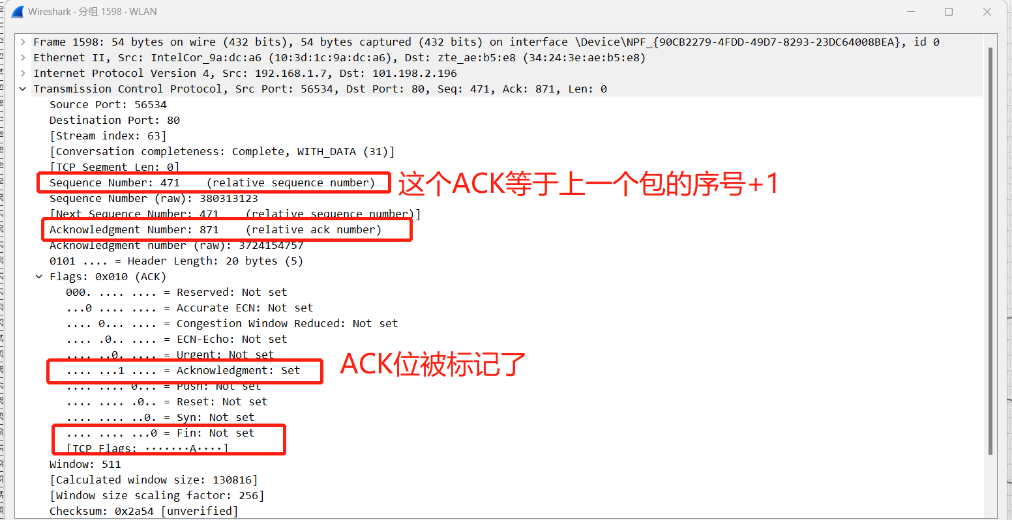

第三次挥手：close，被动关闭方发送FIN=1（告诉主动关闭方我也要释放连接了）,ACK=1.SEQ=471,ACK_SEQ=871,状态：LAST_ACK
因为是同一个服务器发的，所以确认号和序号是一样的
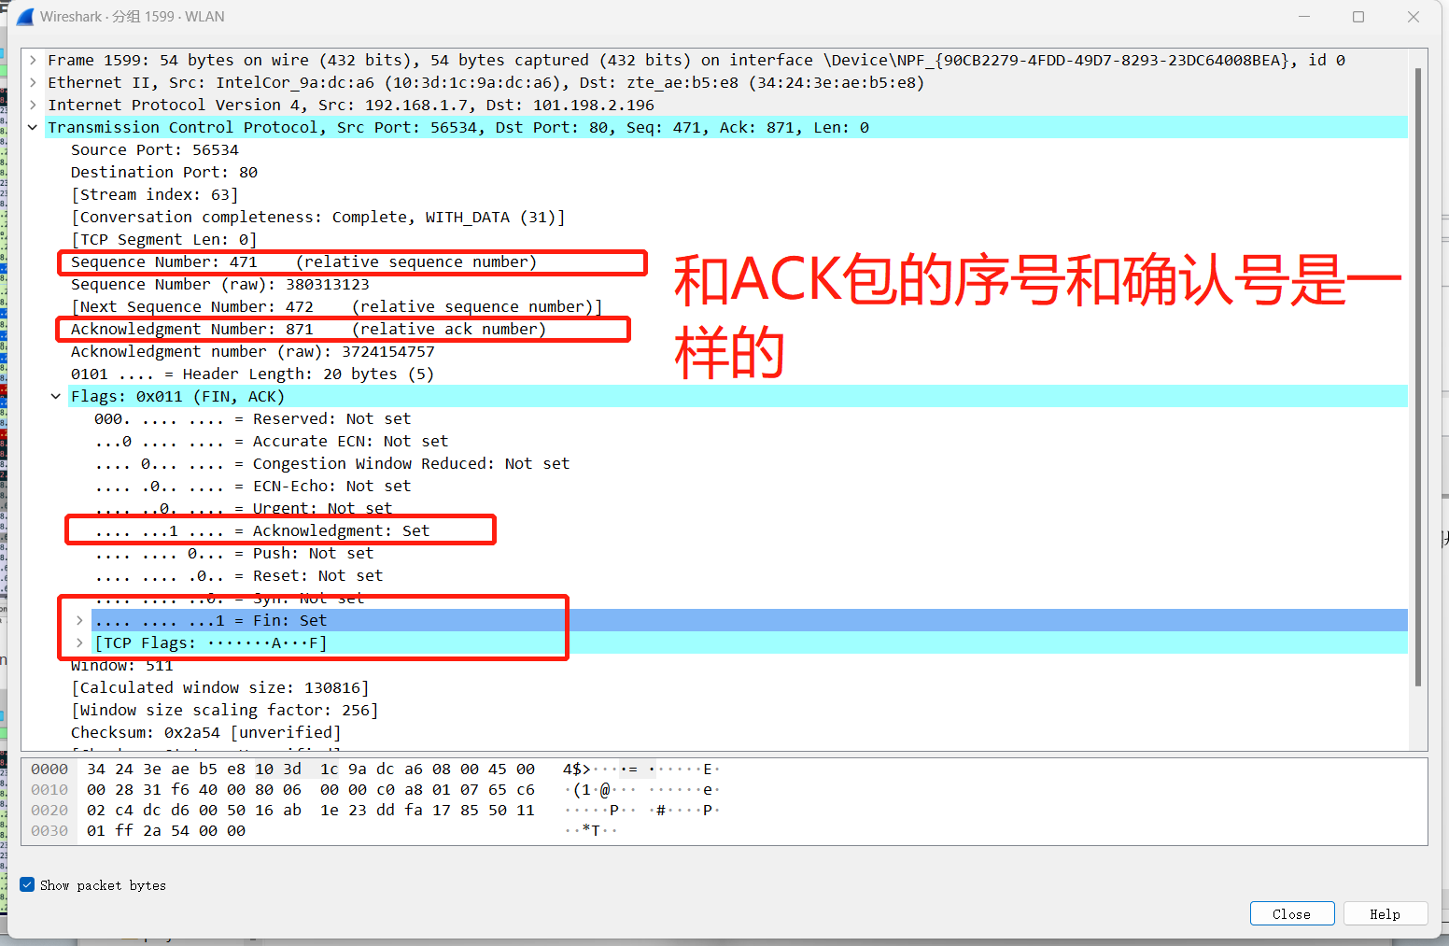

第四次挥手，主动关闭方收到FIN，回复ACK=1,SEQ=871,ACK_SEQ=472,状态：TIME_WAIT。
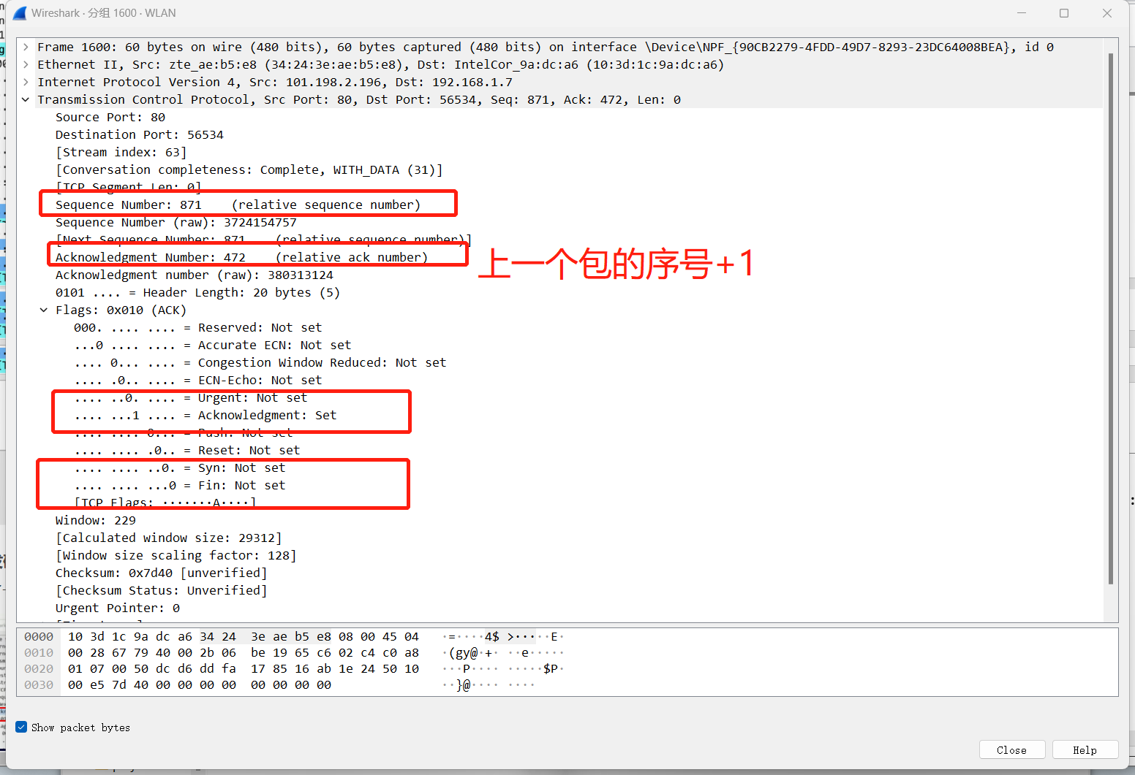
- 总结
通过本次实验，我使用Wireshark 了解到了TCP 协议，明确了TCP协议的工作原理，更直观地认识到了TCP 建立连接三次握手和断开连接四次握手的过程，并对具体的数据包进行分析，对TCP协议有了更深刻的理解。

